**TRƯỜNG ĐẠI HỌC KINH TẾ - ĐẠI HỌC ĐÀ NẴNG**

**KHOA THỐNG KÊ – TIN HỌC**

**TÀI LIỆU ĐẶC TẢ YÊU CẦU**

Hệ Thống Gọi Món Tại Chỗ Và Hỗ Trợ Kinh Doanh

Lớp: 48K21.2

Nhóm: 48K212.02

Thành viên: Đàm Thị Thanh Sang

Nguyễn Nhuận Tiến

Nguyễn Thị Huỳnh Nga

Nguyễn Thanh Hiền

**ĐÀ NẴNG 2024**

# **MỤC LỤC**

**MỤC LỤC** 2

**DANH MỤC TỪ VIẾT TẮT** 4

**CHƯƠNG 1.** **MÔ TẢ KHÁI QUÁT HỆ THỐNG** 5

**1.1** **Tổng quan về hệ thống** 5

**1.2** **Sơ đồ luồng nghiệp vụ hệ thống (business workflow)** 1

**1.3** **Sơ đồ use case** 8

**CHƯƠNG 2.** **YÊU CẦU CHỨC NĂNG** 9

**2.1** **Đặc tả use case Đăng nhập Quản Lý** 9

2.1.1 Activity Diagram 11

**2.2** **Đặc tả use case Đăng nhập Nhân Viên** 11

2.2.1 Activity Diagram 13

**2.3** **Đặc tả use case Đăng xuất** 13

2.3.1 Activity Diagram 14

**2.4** **Đặc tả use case Thêm sản phẩm** 15

2.4.1 Activity Diagram 16

**2.5** **Đặc tả use case Sửa sản phẩm** 16

2.5.1 Activity Diagram 18

**2.6** **Đặc tả use case Xóa sản phẩm** 18

2.6.1 Activity Diagram 20

**2.7** **Đặc tả use case Xem báo cáo thống kê** 20

2.7.1 Activity Diagram 21

**2.8** **Đặc tả use case Xóa đơn hàng** 21

2.8.1 Activity Diagram 23

**2.9** **Đặc tả use case Tạo thông tin nhân viên** 23

2.9.1 Activity Diagram 25

**2.10** **Đặc tả use case Sửa thông tin nhân viên** 25

2.10.1 Activity Diagram 27

**2.11** **Đặc tả use case Xóa thông tin nhân viên** 27

2.11.1 Activity Diagram 29

**2.12** **Đặc tả use case Thêm mã bàn** 29

2.12.1 Activity Diagram 31

**2.13** **Đặc tả use case Xóa mã bàn** 31

2.13.1 Activity Diagram 33

**2.14** **Đặc tả use case Tạo đơn** 34

2.14.1 Activity Diagram 36

**2.15** **Đặc tả use case Xem chi tiết hóa đơn** 36

2.15.1 Activity Diagram 38

**2.16** **Đặc tả use case Xem lịch sử đơn hàng** 38

2.16.1 Activity Diagram 40

40

**CHƯƠNG 3.** **YÊU CẦU PHI CHỨC NĂNG** 41

**TÀI LIỆU THAM KHẢO** 42

# **DANH MỤC TỪ VIẾT TẮT**

1. TNV – Tình nguyện viên
2. QL – Quản lý
3. NV – Nhân viên

# **MÔ TẢ KHÁI QUÁT HỆ THỐNG**

## **Tổng quan về hệ thống**

1. Vấn đề của doanh nghiệp

* Nhân viên hiện nay vẫn lấy món từ khách hàng một cách thủ công và khá tốn thời gian
* Người quản lý không nắm bắt rõ được tình hình kinh doanh tại quán, dẫn đến việc mất j j đó về doanh thu,...

1. Giải pháp ứng dụng

* Ứng dụng giúp cho người quản lý có thể kiểm soát được quá trình kinh doanh và bán hàng của quán một cách hiệu quả, không những thế. Ứng dụng còn có khả năng truy cập từ xa giúp cho người quản lý nắm bắt được tình hình kinh doanh của quán mình ở bất cứ đâu
* Ứng dụng giúp cho nhân viên thực hiện việc lấy thông tin đặt món từ khách hàng một cách nhanh chóng, tại chỗ mà không cần phải thực hiện những việc làm thủ công

## **Sơ đồ luồng nghiệp vụ hệ thống (business workflow)**

* + 1. Hệ thống As-is-system: <https://drive.google.com/file/d/1Y77ejkWZxd0OnRZJPckwzJ9N5TSmapVf/view?usp=sharing>

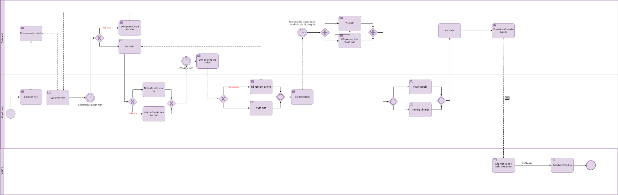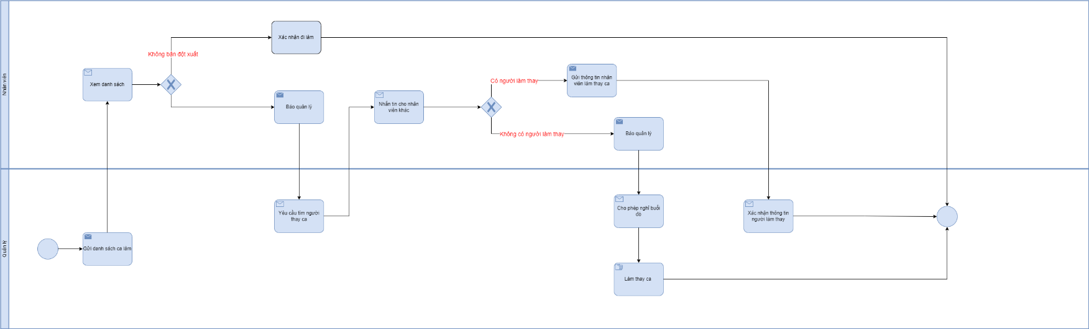

* + 1. Hệ thống to-be-system: <https://drive.google.com/file/d/1pff2_7_FDqDMDMi8jp93qZTKErOckKKh/view?usp=sharing>

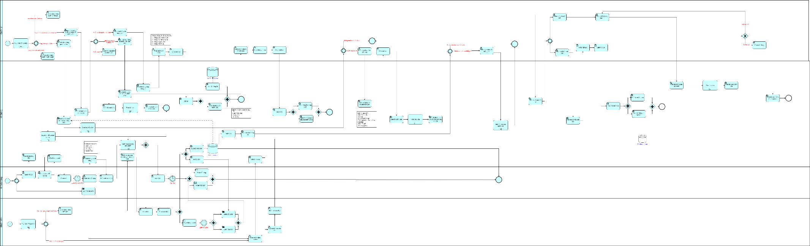

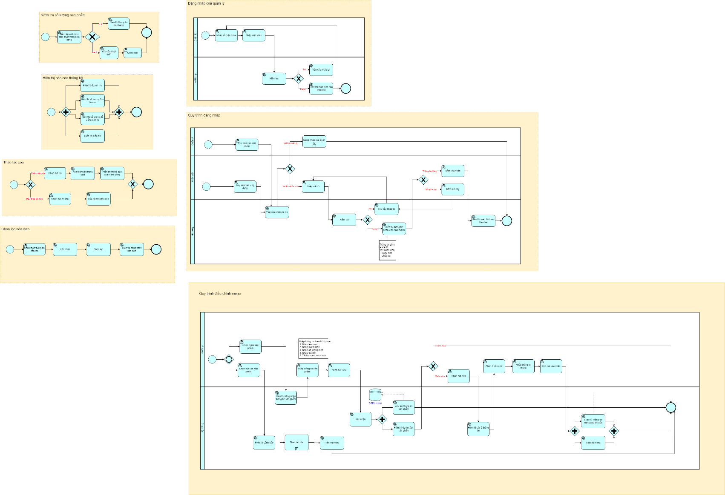

## **Sơ đồ use case**

<https://drive.google.com/file/d/1pff2_7_FDqDMDMi8jp93qZTKErOckKKh/view?usp=sharing>

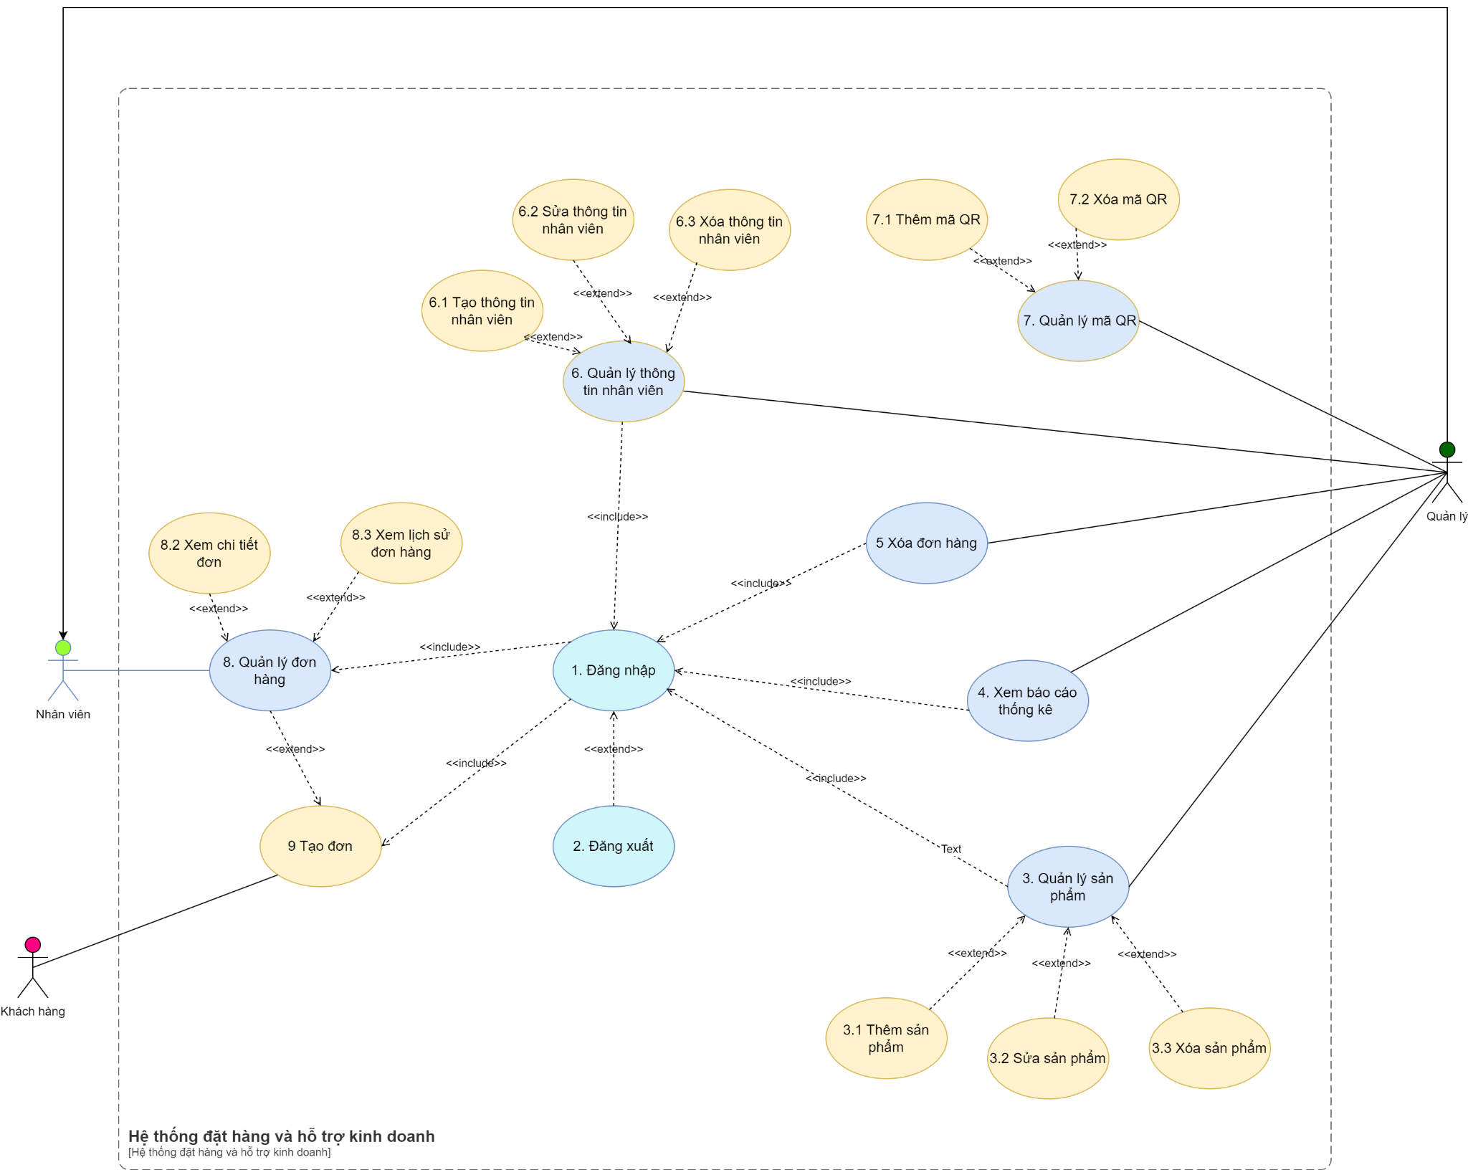

# **YÊU CẦU CHỨC NĂNG**

## **Đặc tả use case Đăng nhập Quản Lý**

|  |  |
| --- | --- |
| Use case ID | UC-1 |
| Use case name | Đăng nhập |
| Description | Là quản lý, tôi muốn đăng nhập vào hệ thống |
| Actors | Quản lý |
| Priority | High |
| Triggers | Quản lý chọn chức năng đăng nhập |
| Pre-conditions | * Tài khoản được tạo sẵn * Mật khẩu được tạo sẵn * Tài khoản được phân quyền |
| Post-conditions | * Quản lý đăng nhập thành công * Quản lý thực hiện được các thao tác trong hệ thống |
| Main flow | 1. Hệ thống hiển thị màn hình đăng nhập 2. Quản lý nhập số điện thoại và mật khẩu 3. Hệ thống kiểm tra thông tin đăng nhập 4. Hệ thống hiển thị các thao tác |
| Alternative flows | 2a. Quản lý chọn quên mật khẩu  2a1. Hệ thống hiển thị ô nhập số điện thoại  2a2.Người dùng nhập số điện thoại  2a3. Người dùng chọn lấy lại mật khẩu  2a4. Hệ thống kiểm tra số điện thoại  2a5. Hệ thống hiển thị ô nhập mã OTP và gửi mã OTP qua SMS  2a6. Người dùng nhập mã OTP  2a7. Hệ thống hiển thị ô nhập mật khẩu  2a8. Người dùng nhập mật khẩu mới  2a9. Người dùng chọn xác nhận  2a10. Hệ thống hiển thị màn hình thông báo “Đổi mật khẩu thành công” |
| Exception flows | 2a4 b. Nếu nhập số điện thoại sai, hiển thị thông báo “ Số điện thoại không tồn tại “ và kết thúc  2a6 b. Nếu nhập mã OTP sai, hiển thị thông báo “ Mã OTP không đúng, vui lòng nhập lại “ và hiển thị lại ô nhập mã OTP  3a. Nhập mật khẩu hoặc số điện thoại không hợp lệ: Hệ thống thông báo “Số điện thoại không tồn tại hoặc mật khẩu không hợp lệ” và kết thúc |

### 2.1.1 Activity Diagram

## **Đặc tả use case Đăng nhập Nhân Viên**

|  |  |
| --- | --- |
| Use case ID | UC-1 |
| Use case name | Đăng nhập |
| Description | Là nhân viên, tôi muốn đăng nhập vào hệ thống |
| Actors | Nhân viên |
| Priority | High |
| Triggers | Nhân viên chọn chức năng đăng nhập |
| Pre-conditions | 1. Tài khoản được tạo sẵn 2. Mật khẩu được tạo sẵn |
| Post-conditions | 1. Nhân viên đăng nhập thành công 2. Nhân viên thực hiện được các thao tác trong hệ thống |
| Main flow | 1. Hệ thống hiển thị màn hình đăng nhập 2. Chọn vai trò đăng nhập”nhân viên” 3. Nhập ID 4. Nhập mật khẩu 5. Hệ thống kiểm tra thông tin đăng nhập 6. Hệ thống lưu trữ giờ đăng nhập 7. Hệ thống hiển thị các thao tác. |
| Alternative flows | 2a . Chọn vai trò là đăng nhập “quản lý”  2a1.Nhập số điện thoại  2a2.Nhập mật khẩu |
| Exception flows | 3a. Nhập mật khẩu hoặc ID không hợp lệ: Hệ thống thông báo “ID hoặc mật khẩu không đúng , vui lòng nhập lại “ và kết thúc. |

### 2.2.1 Activity Diagram

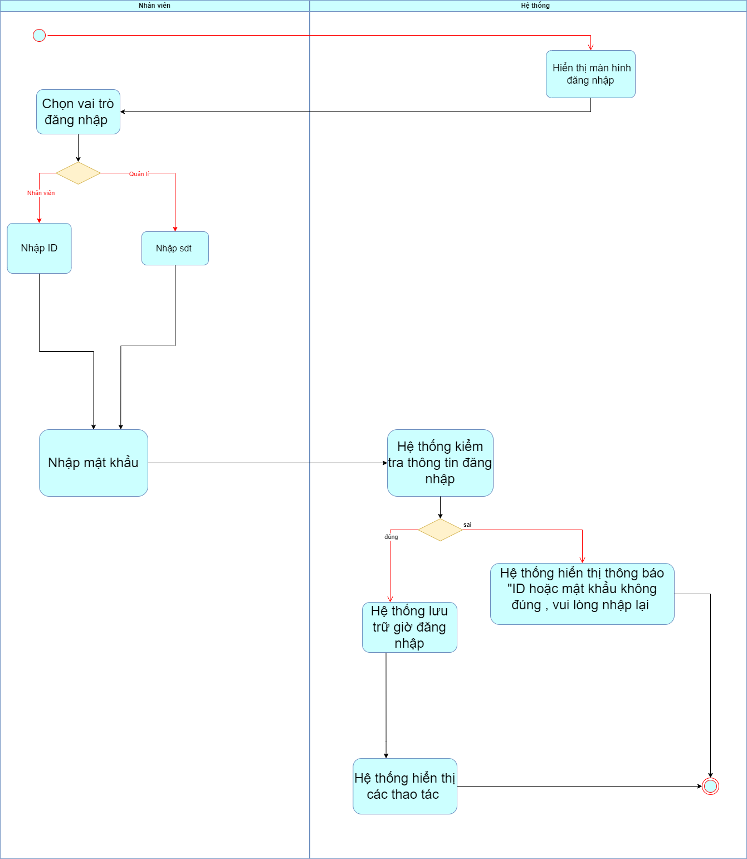

## **Đặc tả use case Đăng xuất**

|  |  |
| --- | --- |
| Use case ID | UC-2 |
| Use case name | Đăng xuất |
| Description | Là quản lý, nhân viên tôi muốn đăng xuất khỏi hệ thống |
| Actors | Quản lý, nhân viên |
| Priority | Medium |
| Triggers | Quản lý hoặc nhân viên chọn chức năng đăng xuất |
| Pre-conditions | 1. Quản lý hoặc nhân viên đăng nhập vào hệ thống thành công |
| Post-conditions | * Quản lý hoặc nhân viên đăng xuất khỏi hệ thống |
| Main flow | 1. Quản lý hoặc nhân viên chọn chức năng đăng xuất 2. Hiển thị màn hình xác nhận đăng xuất 3. Xác nhận đăng xuất |
| Alternative flows |  |
| Exception flows | 3a. Nếu xác nhận “Không”, thoát màn hình xác nhận đăng xuất và kết thúc. |
| Business rules |  |
| Non-requirements |  |

### Activity Diagram

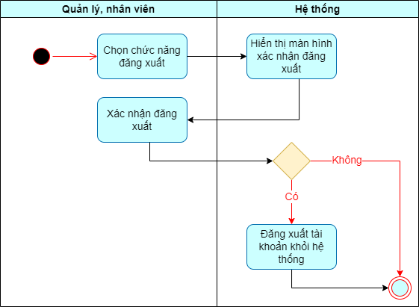

## **Đặc tả use case Thêm sản phẩm**

|  |  |
| --- | --- |
| Use case ID | UC-3.1 |
| Use case name | Thêm sản phẩm |
| Description | Là quản lý, tôi muốn thêm món vào sản phẩm |
| Actors | Quản lý |
| Priority | High |
| Triggers | Quản lý chọn chức năng thêm sản phẩm |
| Pre-conditions | 1. Quản lý phải đăng nhập vào hệ thống 2. Tài khoản của quản lý được phân quyền 3. Phải có thông tin đầy đủ của món |
| Post-conditions | 1. Món mới được thêm vào sản phẩm 2. Hệ thống lưu trữ món mới vào sản phẩm |
| Main flow | 1. Quản lý chọn chức năng điều chỉnh sản phẩm 2. Hệ thống hiển thị màn hình sản phẩm 3. Quản lý kích vào hình dấu “ + “ để thêm món 4. Hệ thống hiển thị bảng nhập thông tin món 5. Nhập tên món 6. Nhập số lượng món 7. Nhập mô tả về món 8. Nhập giá tiền 9. Tải hình ảnh của món lên 10. Lưu thông tin của món 11. Hệ thống tải thông tin món mới vào sản phẩm |
| Alternative flows | N/A |
| Exception flows | 2a. Nếu tên món mới nhập vào trùng với món đã có từ trước thì thông báo “ Tên món đã tồn tại “ và kết thúc  3a. Nếu số lượng món < 0 thì thông báo “ Số lượng không hợp lệ “ và kết thúc  5a. Nếu giá tiền < 0 thì thông báo “ Giá không hợp lệ “ và kết thúc  7a. Nếu bỏ trống tối thiểu 1 thông tin về món ngoại trừ mô tả thì thông báo “ Chưa điền đầy đủ thông tin “ và kết thúc |

### 2.4.1 Activity Diagram

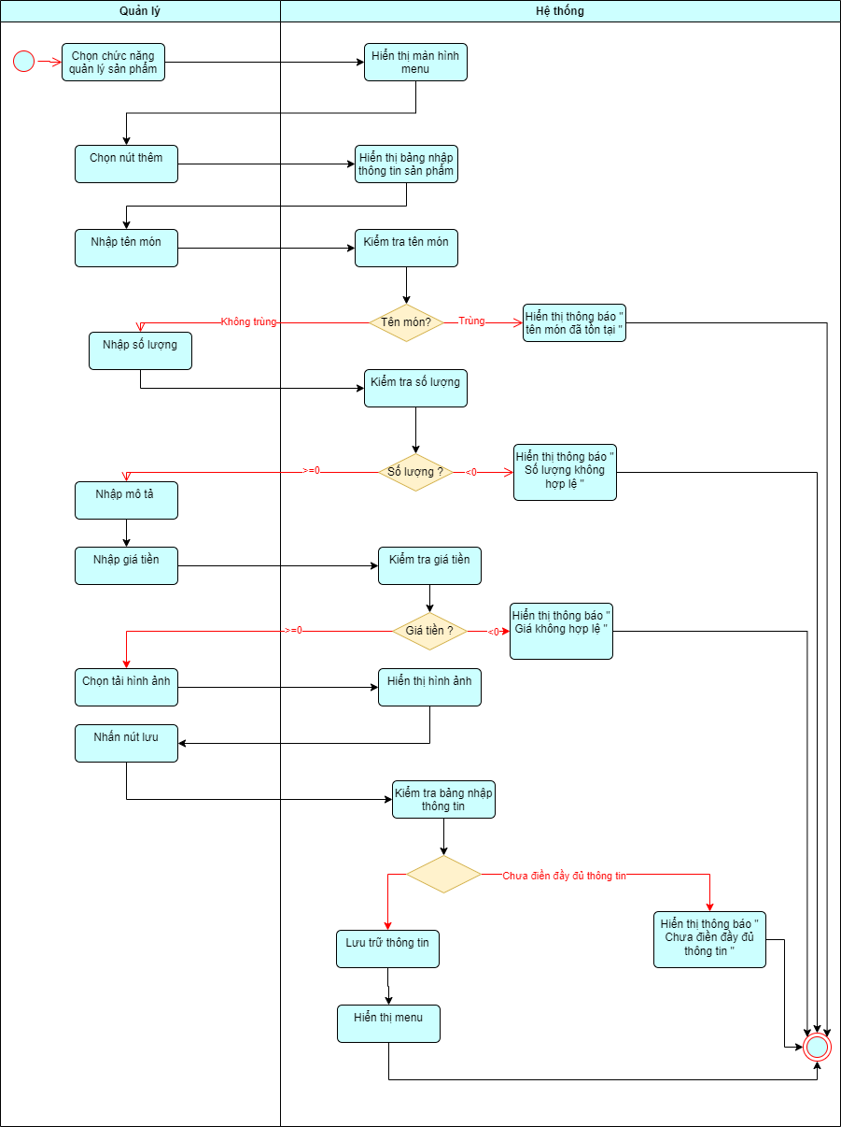

## **Đặc tả use case Sửa sản phẩm**

|  |  |
| --- | --- |
| Use case ID | UC-3.2 |
| Use case name | Sửa sản phẩm |
| Description | Là quản lý, tôi muốn sửa món trong sản phẩm |
| Actors | Quản lý |
| Priority | Medium |
| Triggers | Quản lý bấm vào nút sửa món |
| Pre-conditions | 1. Quản lý phải đăng nhập vào hệ thống 2. Tài khoản của quản lý được phân quyền |
| Post-conditions | Chỉnh sửa lại thông tin món thành công  Hệ thống lưu trữ thông tin món đã bị thay đổi vào sản phẩm |
| Main flow | 1. Quản lý chọn chức năng điều chỉnh sản phẩm 2. Hệ thống hiển thị màn hình sản phẩm 3. Quản lý chọn nút sửa 4. Hệ thống hiển thị bảng nhập thông tin món 5. Nhập tên món 6. Nhập mô tả về món 7. Nhập số lượng món 8. Nhập giá tiền 9. Tải hình ảnh của món lên 10. Lưu thông tin của món 11. Hệ thống tải thông tin món mới vào sản phẩm |
| Alternative flows | N/A |
| Exception flows | 2a. Nếu tên món mới nhập vào trùng với món đã có từ trước thì thông báo “ Tên món đã tồn tại “ và kết thúc  3a. Nếu số lượng món < 0 thì thông báo “ Số lượng không hợp lệ “ và kết thúc  5a. Nếu giá tiền < 0 thì thông báo “ Giá không hợp lệ “ và kết thúc  6a. Nếu đường link ảnh không hợp lệ, thì hiển thị hình ảnh màu xám và kết thúc  7a. Nếu bỏ trống tối thiểu 1 thông tin về món ngoại trừ mô tả thì thông báo “ Chưa điền đầy đủ thông tin “ và kết thúc |

### 2.5.1 Activity Diagram

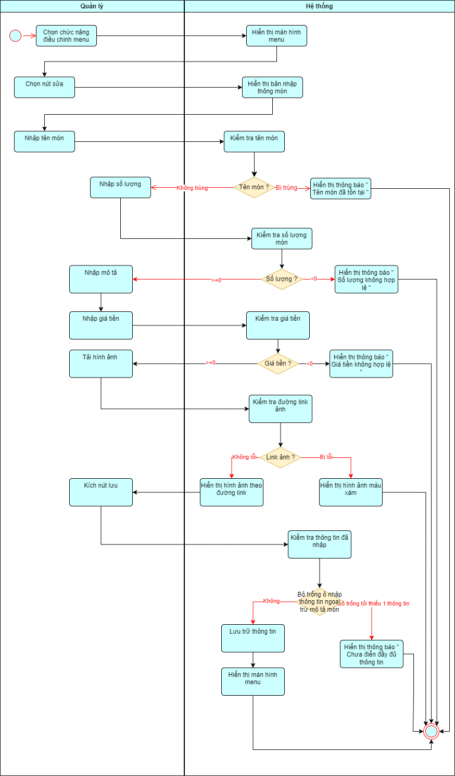

## **Đặc tả use case Xóa sản phẩm**

|  |  |
| --- | --- |
| Use case ID | UC-3.3 |
| Use case name | Xóa sản phẩm |
| Description | Là quản lý, tôi muốn xóa sản trong sản phẩm |
| Actors | Quản lý |
| Priority | Medium |
| Triggers | Quản lý bấm vào nút xóa |
| Pre-conditions | 1. Quản lý phải đăng nhập vào hệ thống 2. Tài khoản của quản lý được phân quyền |
| Post-conditions | 1. Xóa món thành công 2. Hệ thống xóa thông tin của món đó trong cơ sở dữ liệu |
| Main flow | 1. Quản lý chọn chức năng điều chỉnh sản phẩm 2. Hệ thống hiển màn hình sản phẩm 3. Quản lý chọn nút xóa bên cạnh nút sửa 4. Hệ thống hiển thị thông báo xác nhận “ Bạn có chắc chắn muốn xóa món này hay không “ 5. Quản lý chọn nút xác nhận 6. Hệ thống thông báo xóa món thành công 7. Xóa thông tin của món trong cơ sở dữ liệu 8. Hệ thống hiển thị sản phẩm sau khi thao tác xóa món |
| Alternative flows | 3a. Quản lý chọn nút hủy  3a1. Hệ thống xác nhận hủy bỏ  3a2. Hệ thống hiển thị lại sản phẩm khi hủy thao tác xóa món |
| Exception flows | 5a. Nếu trong quá trình xóa xảy ra lỗi thì hiển thị thông báo “ Có lỗi xảy ra “ |

### 2.6.1 Activity Diagram

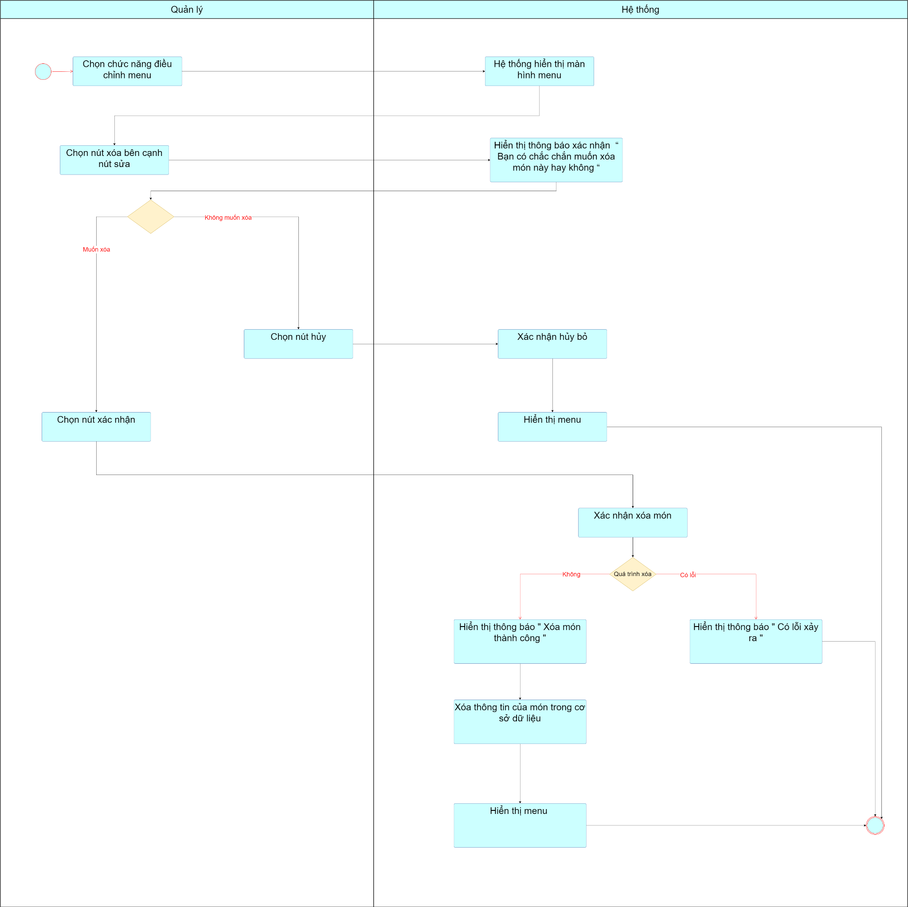

## **Đặc tả use case Xem báo cáo thống kê**

|  |  |
| --- | --- |
| Use case ID | UC-4 |
| Use case name | Xem báo cáo thống kê |
| Description | Là quản lý, tôi muốn xem báo cáo thống kê về hoạt động kinh doanh |
| Actors | Quản lý |
| Priority | Medium |
| Triggers | Quản lý chọn mở chức năng báo cáo thống kê |
| Pre-conditions | 1. Quản lý đăng nhập vào hệ thống thành công 2. Các thông tin kinh doanh được lưu vào csdl |
| Post-conditions | Quản lý xem được báo cáo thống kê về hoạt động kinh doanh |
| Main flow | Quản lý chọn chức năng xem báo cáo thống kê  Hiển thị màn hình chọn thời gian tạo báo cáo thống kê  Chọn thời gian tạo báo cáo thống kê  Truy cập CSDL của hệ thống  Tạo báo cáo thống kê |
| Alternative flows |  |
| Exception flows | 4a. Truy cập CSDL không thành công, hệ thống hiển thị thông báo “Có lỗi xảy ra” và kết thúc.  5a. Tạo báo cáo thống kê không thành công, hệ thống hiển thị thông báo: “Tạo báo cáo thống kê không thành công” và kết thúc. |
| Business rules | N/A |
| Non-requirements | N/A |

### 2.7.1 Activity Diagram

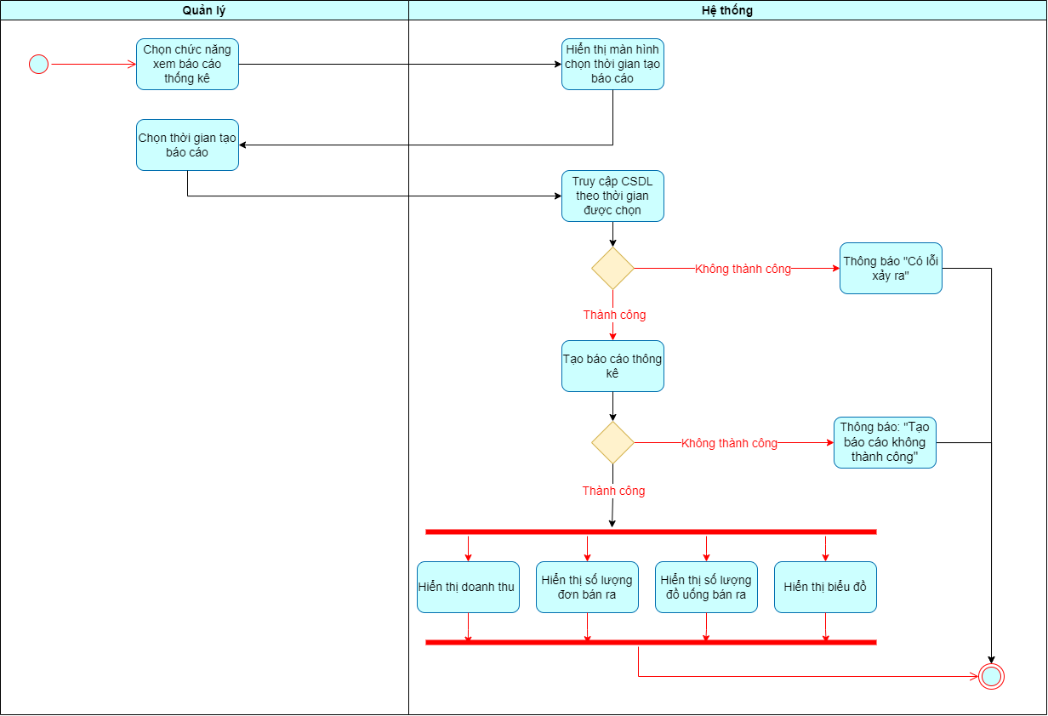

## **Đặc tả use case Xóa đơn hàng**

|  |  |
| --- | --- |
| Use case ID | UC-5 |
| Use case name | Xoá đơn hàng |
| Description | Là 1 quản lý, tôi muốn xoá đơn hàng |
| Actors | Quản lý |
| Priority |  |
| Triggers | Quản lý thực hiện chức năng xoá đơn hàng |
| Pre-conditions | 1. Quản lý đăng nhập thành công vào hệ thống |
| Post-conditions | 1. Hệ thống xóa đơn hàng trong csdl thành công |
| Main flow | 1. Quản lý đăng nhập vào hệ thống 2. Quản lý chọn chức năng quản lý đơn hàng. 3. Quản lý chọn ngày bắt đầu và ngày kết thúc cho khoảng thời gian cần xoá. 4. Quản lý chọn các tiêu chí để lọc kết quả tìm kiếm (theo ngày/tháng/năm…) 5. Hệ thống hiển thị danh sách các đơn hàng phù hợp với các tiêu chí đã chọn. 6. Quản lý chọn đơn hàng cần xóa 7. Hệ thống hiển thị màn hình xác nhận 8. Quản lý xác nhận xóa 9. Hệ thống xóa đơn hàng khỏi cơ sở dữ liệu. 10. Hệ thống cập nhật lại danh sách đơn hàng |
| Alternative flows | 6.1 Quản lý có thể từ chối việc xóa đơn hàng |
| Exception flows | 1.1 Nếu đăng nhập sai thì thông báo “Đã xảy ra lỗi” và kết thúc  7.1 Nếu trong quá trình lưu trữ không thành công thì thông báo “Đã xảy ra lỗi” |

### 2.8.1 Activity Diagram

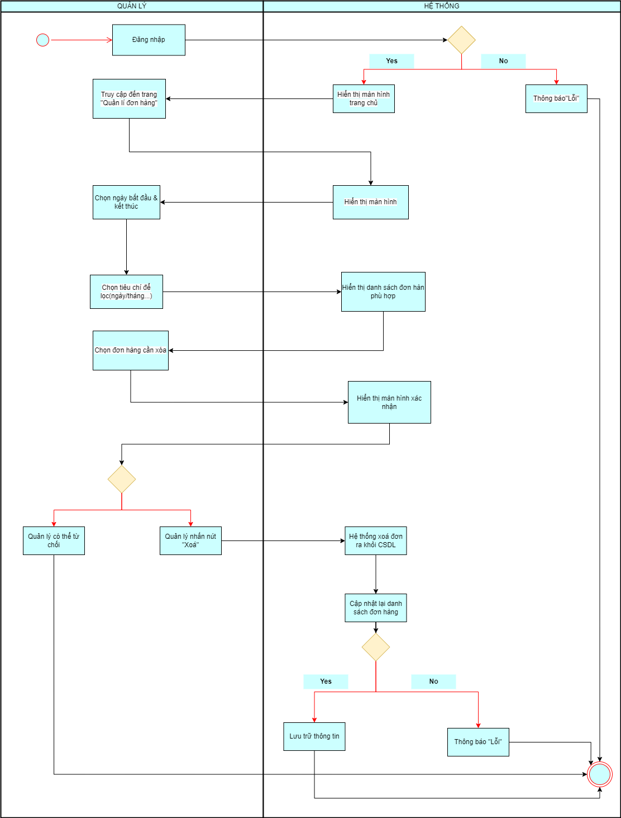

## **Đặc tả use case Tạo thông tin nhân viên**

|  |  |
| --- | --- |
| Use case ID | UC-6.1 |
| Use case name | Tạo thông tin nhân viên |
| Description | Là quản lý, tôi muốn tạo thông tin quản lý nhân viên |
| Actors | Quản lý |
| Priority |  |
| Triggers | Quản lý chọn mở chức năng tạo thông tin nhân viên |
| Pre-conditions | 1. Quản lý đăng nhập vào hệ thống thành công 2. Nhân viên chưa có tài khoản |
| Post-conditions | Quản lý tạo ID cho nhân viên  Thông tin nhân viên được lưu vào hệ thống |
| Main flow | 1. Quản lý chọn chức năng tạo tài khoản cho nhân viên 2. Nhập tên nhân viên 3. Nhập ngày sinh 4. Nhập số điện thoại 5. Chọn chức vụ 6. Tạo ID 7. Lưu thông tin nhân viên |
| Alternative flows |  |
| Exception flows | 2a. Nếu tên nhân viên không hợp lệ (chứa số hoặc ký tự đặc biệt), hệ thống hiển thị thông báo “Tên không hợp lệ và kết thúc.  3a. Nếu ngày sinh không hợp lệ, hệ thống hiển thị thông báo “Ngày sinh không hợp lệ và kết thúc”.  4a. Nếu số điện thoại không hợp lệ, hệ thống hiển thị thông báo: “Số điện thoại không hợp lệ” và kết thúc.  7a. Nếu lưu không thành công, hệ thống hiển thị thông báo: “Lưu không thành công” và kết thúc. |
| Business rules | 1. Hệ thống tạo ID không trùng lặp |
| Non-requirements |  |

### 2.9.1 Activity Diagram

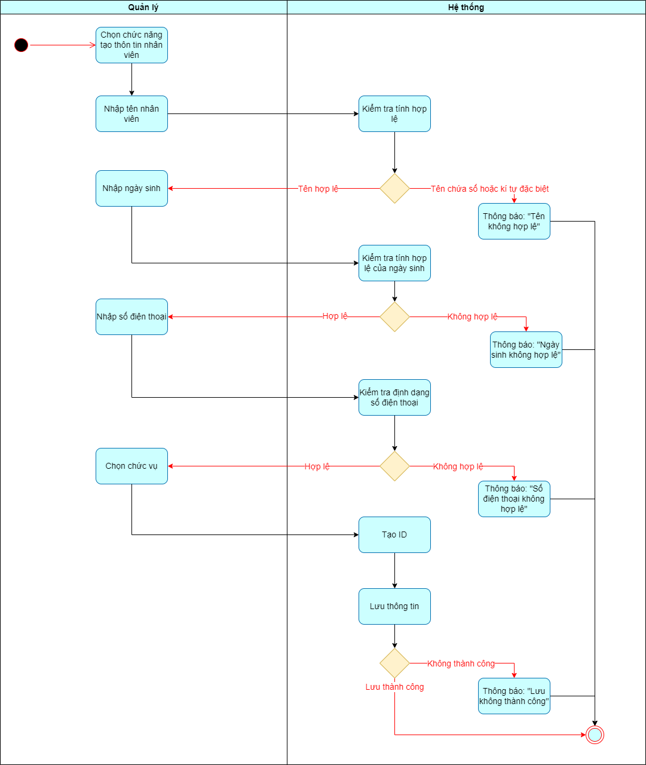

## **Đặc tả use case Sửa thông tin nhân viên**

|  |  |
| --- | --- |
| Use case ID | UC-6.2 |
| Use case name | Sửa thông tin nhân viên |
| Description | Là quản lý, tôi muốn sửa thông tin nhân viên |
| Actors | Quản lý |
| Priority | Medium |
| Triggers | Quản lý bấm vào nút sửa thông tin nhân viên |
| Pre-conditions | 1. Quản lý phải đăng nhập vào hệ thống 2. Tài khoản của quản lý được phân quyền |
| Post-conditions | Chỉnh sửa lại thông tin nhân viên thành công  Hệ thống lưu trữ thông tin thông tin nhân viên đã thay đổi |
| Main flow | 1. Hệ thống hiển thị bảng thông tin nhân viên 2. Quản lý chọn ô cần sửa thông tin 3. Chọn chức năng lưu 4. Hệ thống hiển thị lại mã ID nhân viên 5. Hệ thống hiển thị lại thông tin nhân viên 6. Quản lý bấm xác nhận 7. Hệ thống lưu thông tin nhân viên |
| Alternative flows | N/A |
| Business rules | 2a Nhập tên nhân viên  2b Nhập số điện thoại của nhân viên  2b Nhập ngày sinh  2c Nhập chức vụ |
| Exception flows | 2b1 Nếu số điện thoại >10 hoặc số điện thoại < 10 thì thông báo “ Số điện thoại không hợp lệ “ và kết thúc  7a. Nếu bỏ trống tối thiểu 1 thông tin nhân viên thì thông báo “ Chưa điền đầy đủ thông tin “ và kết thúc  7b. Nếu lưu thông tin không được thì hệ thống thống báo “ lưu không thành công “ và kết thúc . |

### Activity Diagram

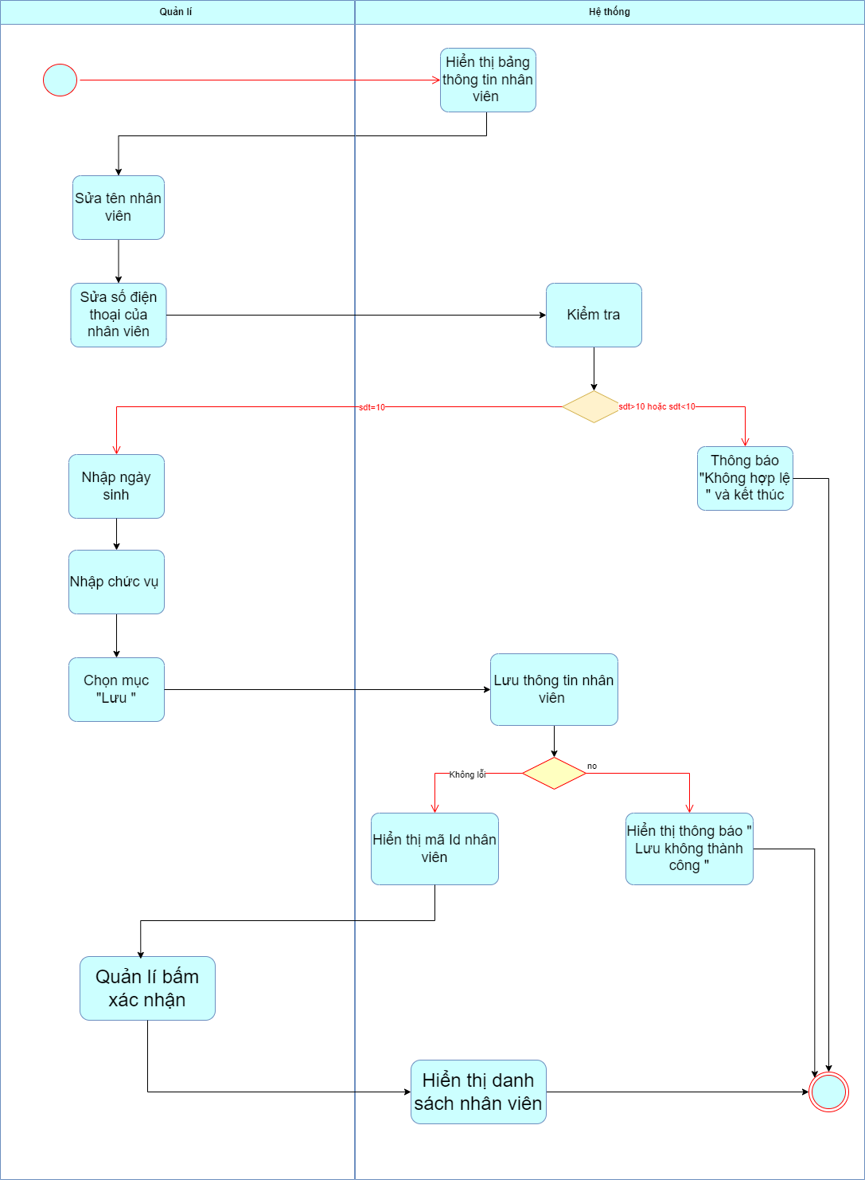

## **Đặc tả use case Xóa thông tin nhân viên**

|  |  |
| --- | --- |
| Use case ID | UC-6.3 |
| Use case name | Xóa thông tin nhân viên |
| Description | Là 1 quản lý, tôi muốn xóa thông tin nhân viên |
| Actors | Quản lý |
| Priority | Medium |
| Triggers | Quản lý thực hiện chức năng xoá thông tin nhân viên |
| Pre-conditions | 1. Quản lý đã đăng nhập thành công vào hệ thống |
| Post-conditions | Thông tin nhân viên được xóa hoàn toàn khỏi hệ thống quản lý.  Hệ thống ghi lại nhật ký hoạt động xóa thông tin nhân viên. |
| Main flow | 1. Quản lý đăng nhập vào hệ thống quản lý 2. Hiển thị màn hình trang chủ 3. Quản lý truy cập vào trang quản lý nhân viên 4. Quản lý tìm kiếm nhân viên cần xóa 5. Quản lý chọn nhân viên cần xóa 6. Hệ thống hiển thị màn hình xác nhận 7. Quản lý xác nhận việc xóa 8. Hệ thống xóa thông tin nhân viên 9. Hệ thống hiển thị thông báo xác nhận rằng việc xóa thông tin nhân viên đã thành công. 10. Hệ thống lưu lại thông tin mới sau khi đã xoá nhân viên |
| Alternative flows | 6.1 Quản lý có thể từ chối xác nhận việc xóa. |
| Exception flows | 1.1 Nếu đăng nhập sai MK/tên đăng nhập, hệ thống hiển thị thông báo “Đăng nhập lại”  9.1 Nếu lưu không thành công thì thông báo “Có lỗi xảy ra” và kết thúc |

### 2.11.1 Activity Diagram

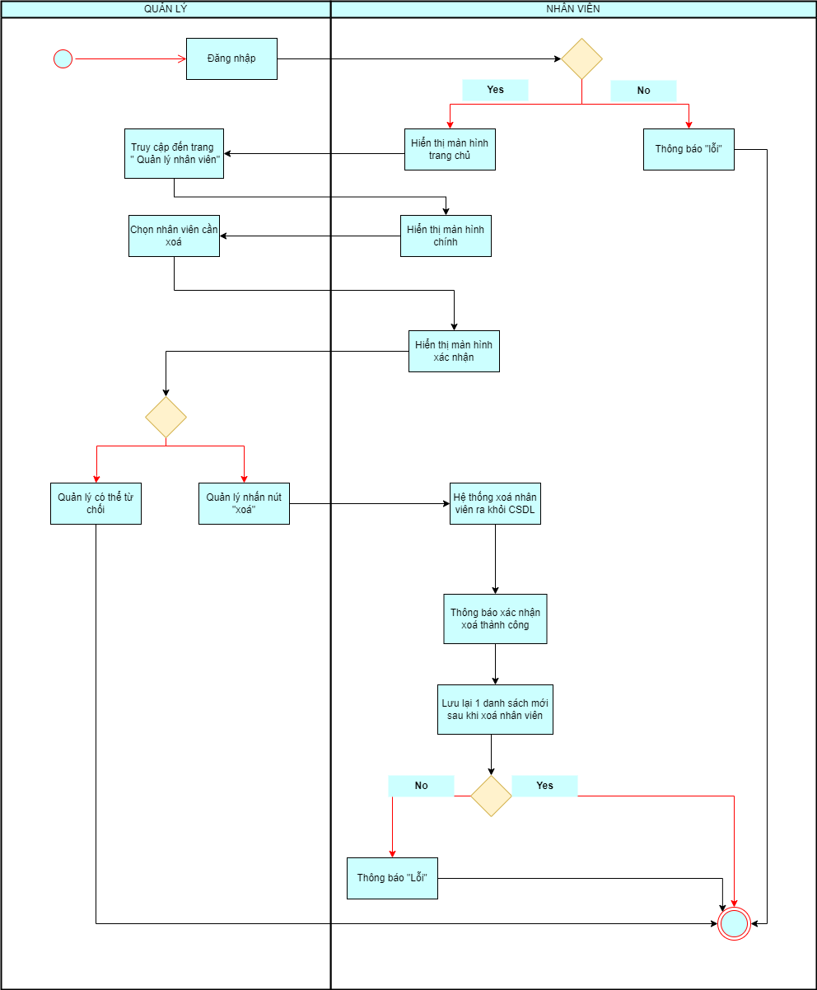

## **Đặc tả use case Thêm mã bàn**

|  |  |
| --- | --- |
| Use case ID | UC-7.1 |
| Use case name | Thêm mã bàn |
| Description | Là quản lý, tôi muốn thêm mã bàn |
| Actors | Quản lý |
| Priority | Medium |
| Triggers | Quản lý chọn mở chức năng thêm mã bàn |
| Pre-conditions | Quản lý đăng nhập vào hệ thống thành công |
| Post-conditions | 1. Mã bàn mới được tạo 2. Mã QR mới được tạo 3. Hệ thống lưu trữ mã QR và mã bàn mới |
| Main flow | 1. Quản lý chọn chức năng quản lý bàn 2. Quản lý chọn chức năng thêm mã bàn 3. Hệ thống tạo mã bàn mới 4. Hệ thống tạo mã QR mới 5. Lưu mã bàn và mã QR |
| Alternative flows | N/A |
| Exception flows | 3a. Nếu tạo mã bàn mới không thành công, thông báo “Tạo mã mới không thành công” và kết thúc.  4a. Nếu tạo mã QR mới không thành công, thông báo “Tạo mã mới không thành công” và kết thúc  5a. Nếu lưu mã bàn không thành công, thông báo: “Lưu mã mới không thành công” và kết thúc.  5b. Nếu lưu mã QR không thành công, thông báo: ”Lưu mã mới không thành công và kết thúc” |
| Business rules | N/A |
| Non-requirements | N/A |

### 2.12.1 Activity Diagram

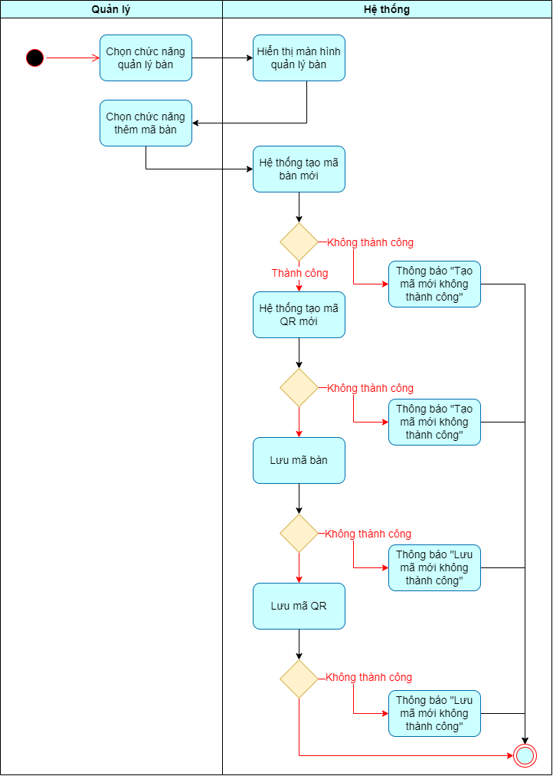

## **Đặc tả use case Xóa mã bàn**

|  |  |
| --- | --- |
| Use case ID | UC-7.2 |
| Use case name | Xóa mã bàn |
| Description | Là quản lý, tôi muốn xóa mã bàn |
| Actors | Quản lý |
| Priority | Medium |
| Triggers | Quản lý chọn mở chức năng xóa mã bàn |
| Pre-conditions | Quản lý đăng nhập vào hệ thống thành công |
| Post-conditions | 1. Mã bàn và mã QR được chọn xóa khỏi hệ thống |
| Main flow | 1. Quản lý chọn chức năng quản lý bàn 2. Quản lý chọn chức năng xóa mã bàn 3. Quản lý chọn mã bàn cần xóa 4. Hệ thống hiển thị màn hình xác nhận xóa 5. Hệ thống xóa mã bàn được chọn 6. Hệ thống xóa mã QR của mã bàn được chọn 7. Hệ thống cập nhật lại thứ tự mã bàn 8. Hệ thống lưu thứ tự mã bàn mới |
| Alternative flows |  |
| Exception flows | 4a. Nếu quản lý xác nhận “Không”, quay về màn hình chức năng xóa mã bàn.  5a. Nếu xóa mã bàn không thành công, thông báo “Xóa mã không thành công” và kết thúc.  6a. Nếu xóa mã QR không thành công, thông báo “Xóa mã không thành công” và kết thúc.  7a. Nếu cập nhật mã bàn không thành công, thông báo “Có lỗi xảy ra” và kết thúc.  8a. Nếu lưu thứ tự mã bàn mới không thành công, thông báo “Có lỗi xảy ra” và kết thúc. |
| Business rules | N/A |
| Non-requirements | N/A |

### 2.13.1 Activity Diagram

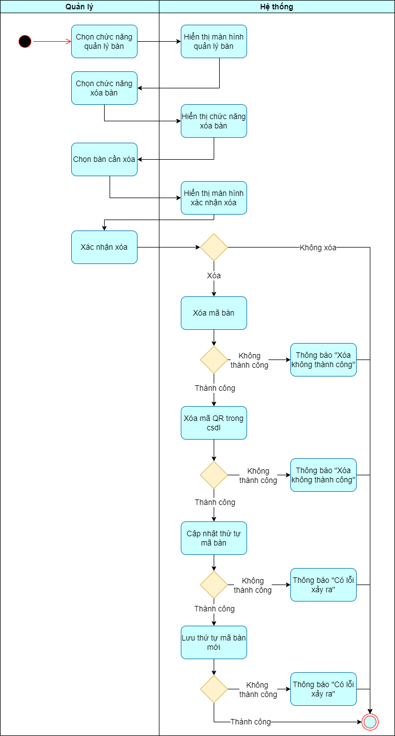

## **Đặc tả use case Tạo đơn**

|  |  |
| --- | --- |
| Use case ID | UC-8.1 |
| Use case name | Tạo đơn |
| Description | Là khách hàng, tôi muốn được tạo đơn cho nhân viên  Là nhân viên, tôi muốn tạo đơn cho khách hàng |
| Actors | Khách hàng, Nhân viên |
| Priority | High |
| Triggers | 1. Khách hàng thực hiện chức năng tạo đơn 2. Nhân viên thực hiện chức năng tạo đơn |
| Pre-conditions | 1. Khách hàng   Thiết bị phải có kết nối với mạng  Thiết bị phải có ứng dụng để quét mã QR  Nhân viên  Phải đăng nhập vào hệ thống |
| Post-conditions | 1. Khách hàng 2. Khách hàng tạo đơn thành công 3. Hệ thống lưu trữ thông tin đơn đã gọi 4. Nhân viên nhận được thông tin đơn từ khách hàng 5. Nhân viên 6. Nhân viên tạo đơn thành công 7. Hệ thống lưu trữ thông tin đơn đã gọi 8. Khách hàng nhận được thông tin đơn đã gọi |
| Main flow | 1. Khách hàng quét mã QR trên bàn 2. Hệ thống hiển thị đường link truy cập 3. Khách hàng kích vào đường link 4. Hệ thống hiển thị menu online 5. Khách hàng chọn biểu tượng “ + “ bên cạnh món để thêm vào giỏ hàng 6. Hệ thống hiển thị số lượng món trong giỏ hàng và hiển thị số tiền bên cạnh biểu tượng giỏ hàng 7. Khách hàng chọn vào hình giỏ hàng để xem thông tin món đã chọn và số tiền 8. Khách hàng kích nút xác nhận 9. Hệ thống hiển thị thông báo gọi món thành công 10. Hệ thống hiển thị đơn khách hàng đã chọn trên giao diện máy của nhân viên 11. Nhân viên chọn nút xác nhận đơn 12. Hệ thống lưu trữ thông tin hóa đơn 13. Hệ thống in hóa đơn |
| Alternative flows | 1a. Khách hàng yêu cầu chọn món  1a1 Nhân viên chọn chức năng tạo đơn  Bỏ qua bước 2 -> 3  5a Khách hàng chọn dấu “ - “ để giảm số lượng món  5b. Nhân viên kích dấu “ + “ để chọn món theo yêu cầu của khách hàng  5b.1 Nhân viên chọn dấu “ - “ để giảm số lượng món  6a Hệ thống hiển thị thông tin đơn hàng nửa bên phải màn hình  Bỏ qua bước 7  8b Nhân viên chọn xác nhận  Tiếp tục bước 9 -> 13 |
| Exception flows | 8a. Nếu số lượng món <= 0 thì thông báo “ Vui lòng chọn món “ và kết thúc  8b 1. Nếu số lượng món <= 0 thì thông báo “ Vui lòng chọn món “ và kết thúc |

### 2.14.1 Activity Diagram

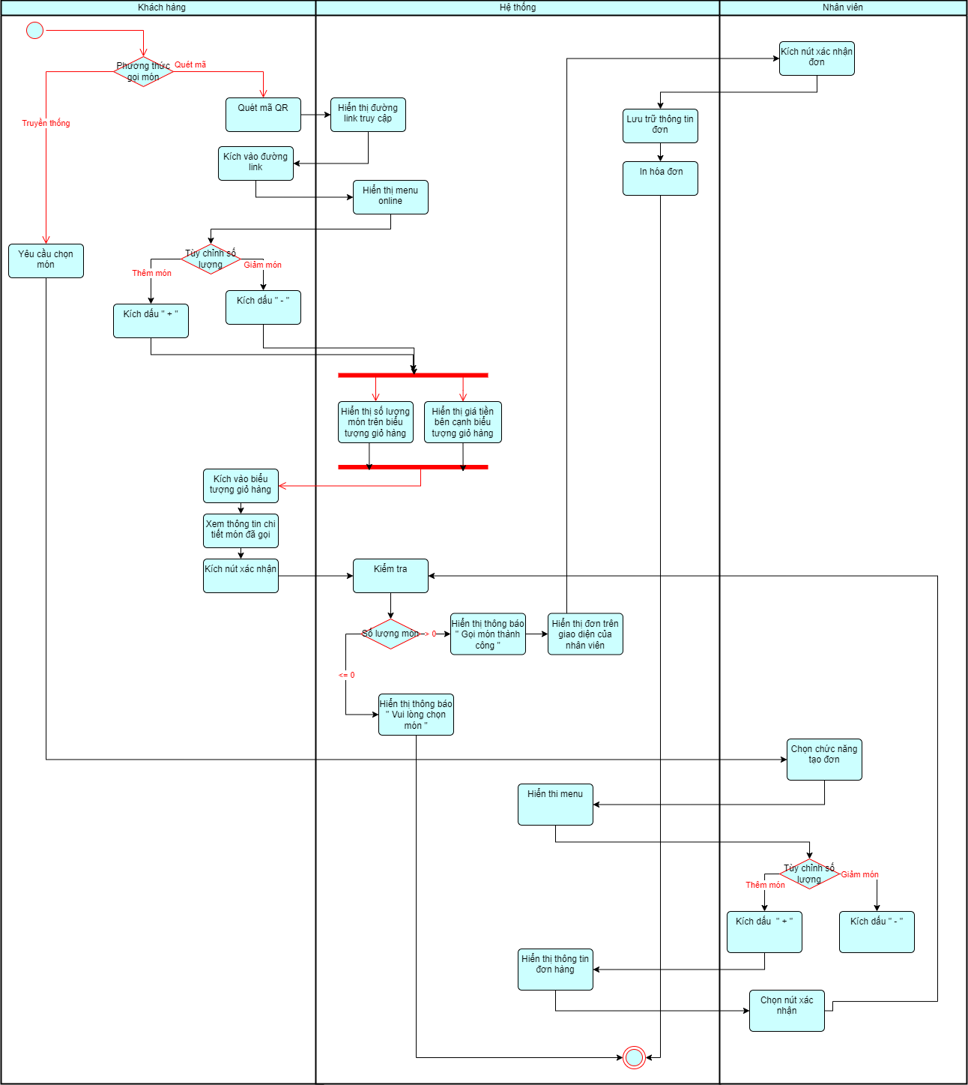

## **Đặc tả use case Xem chi tiết hóa đơn**

|  |  |
| --- | --- |
| Use case ID | UC-8.2 |
| Use case name | Xem chi tiết đơn |
| Description | Là nhân viên tôi muốn xem đơn hàng của khách hàng để thực hiện món |
| Actors | Nhân viên |
| Priority | High |
| Triggers | Nhân viên bấm vào chức xem chi tiết đơn hàng |
| Pre-conditions | 1. Tài khoản của nhân viên được phân quyền |
| Post-conditions | 1. Nhân viên đăng nhập vào hệ thống thành công |
| Main flow | Nhân viên chọn chức năng xem đơn hàng  Hệ thống hiển thị danh sách đơn hàng  Nhân viên chọn đơn hàng cần xem  Hệ thống hiển thị chi tiết hóa đơn |
| Alternative flows | N/A |
| Business rules | 4.1Hiển thị bao gồm:  4.1a. Mã ID hóa đơn  4.1.bSố bàn  4.1.c Phương thức gọi  4.1.d Thời gian hóa đơn xuất ra  4.1.e Giá tiền  4.1.f Món đã gọi  4.1.g Số lượng món |
| Exception flows | 2a. Nếu không có đơn hàng, thì hiển thị thông báo “ Chưa có đơn hàng nào “ |

### 2.15.1 Activity Diagram

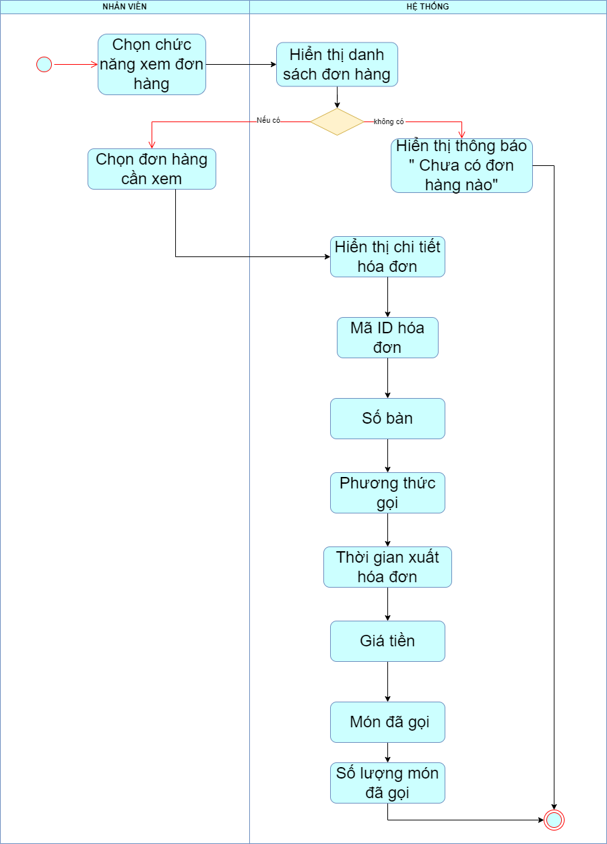

## **Đặc tả use case Xem lịch sử đơn hàng**

|  |  |
| --- | --- |
| Use case ID | UC-8.3 |
| Use case name | Xem lịch sử đơn hàng |
| Description | Là nhân viên, tôi muốn xem lại lịch sử đơn hàng |
| Actors | Nhân viên |
| Priority |  |
| Triggers | Nhân viên thực hiện chức năng xem lịch sử đơn hàng |
| Pre-conditions | 1. Nhân viên đã đăng nhập thành công vào hệ thống |
| Post-conditions | 1. Nhân viên xem được danh sách các đơn hàng 2. Nhân viên có thể xem chi tiết một đơn hàng cụ thể. 3. Thông tin được lưu trong hệ thống |
| Main flow | Nhân viên đăng nhập vào hệ thống.  Nhân viên chọn chức năng quản lý đơn hàng  Nhân viên chọn ngày bắt đầu và ngày kết thúc cho khoảng thời gian cần xem.  Nhân viên chọn các tiêu chí để lọc kết quả tìm kiếm (theo ngày/tháng/năm…)  Hệ thống hiển thị danh sách các đơn hàng phù hợp với các tiêu chí đã chọn.  Nhân viên chọn một đơn hàng để xem chi tiết (thông tin khách hàng, mặt hàng, số lượng, giá cả, hình thức thanh toán) |
| Alternative flows | 3.1 Nhân viên có thể xem toàn bộ lịch sử đơn hàng mà không cần chọn thời gian  4.1 Nhân viên có thể xem tất cả các đơn hàng trong khoảng thời gian đã chọn. |
| Exception flows | 1.1 Nếu đăng nhập sai MK/tên đăng nhập, hệ thống hiển thị thông báo “Đăng nhập lại”  3.1 Nếu xem lịch sử đơn hàng trong khoảng thời gian không hợp lệ thì thông báo “ Có lỗi xảy ra” và kết thúc |

### 2.16.1 Activity Diagram

## 

# **YÊU CẦU PHI CHỨC NĂNG**

* Giao diện, màu sắc, cỡ chữ
  + Giao diện bài trí rõ ràng, đơn giản, dễ sử dụng, thân thiện với người dùng
  + Các thao tác đơn giản, dễ sử dụng, không rườm rà
  + Màu sắc không chói quá, màu dịu dàng với mắt người dùng
  + Cỡ chữ to, rõ ràng, dễ nhìn.
* Tính bảo mật
  + Bảo mật thông tin cá nhân của người dùng (trừ những thông tin cần thiết trên hệ thống như họ tên, số điện thoại và vị trí khi tình nguyện viên đang làm việc).
  + Vài chức năng của hệ thống sẽ chỉ cho quản lý truy cập ( Báo cáo thống kê, doanh thu,...)
* Hệ thống xây dựng trên nền tảng web

# **TÀI LIỆU THAM KHẢO**

1. [Slide bài giảng](https://drive.google.com/file/d/1e7WzU0a5AWYMTZUY53-k8Ek4A96fy5iZ/view?usp=sharing)
2. <https://thinhnotes.com/>